湖北大学生图像采集相关事宜问答

- 请问大学毕业生图像采集怎么拍摄？
答： 新华社湖北分社会与学校事先联系，安排好集中拍摄时间和地点，由图像采集人员前往学校进行统一拍摄，学生只须按照学校的统一安排参加图像采集即可。无重要事件，学生应避免无故缺席。如若缺席，学生需自行前往新华社湖北分社参加散拍，采集完毕后还需凭取像单自行前往新华社湖北分社领取照片。

- 请问怎样到达新华社湖北分社？
答：公交线路：可乘坐402、534、537、573、712、810公交，在和盛世家（东湖梨园附近）站点下车。
（1）如果下车到达东湖中学，请再继续前行大约100米即为新华社湖北分社。
（2）如果下车到达国家电网大楼，马路对面即为新华社湖北分社。
的士／自驾线路：可驱车前往徐东大街356号，东湖梨园附近，东湖中学（新金龙酒店）旁边，华中电网（国家电网）对面。或者查询网址http://wuhan.edushi.com/
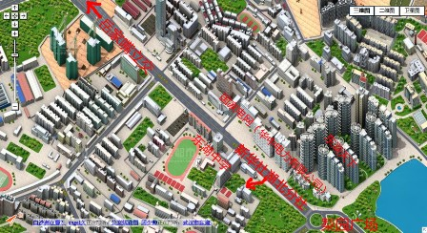

- 请问图像采集中心在新华社湖北分社院内何处？
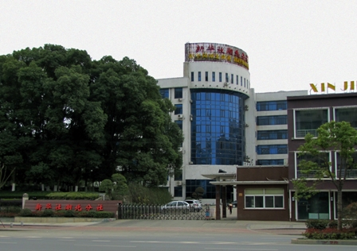
答：从湖北分社正门进入院子后，直线走入办公大楼，进一楼面向电梯门行至大厅中央，朝右手方向第一个通道即可看见图像采集中心，门口有图像采集的宣传展板。

（湖北分社大门正面全景图）
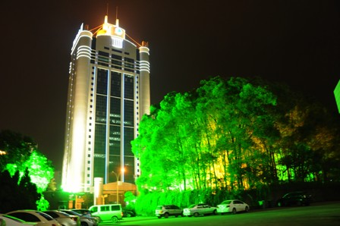

（湖北分社对面国家电网大楼夜景图）
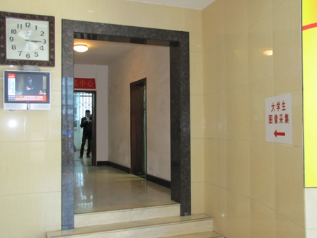
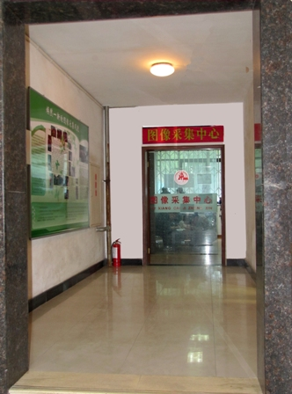

（一楼图像采集中心门口示意图）

- 请问图像采集对学生的服装、发型等有什么要求？
答：照片要求为正面、免冠证件照。勿着蓝色上衣，勿着无袖上衣，勿长发遮脸，勿佩戴项链、耳环等首饰。

- 请问一年中有那几个月可以散拍？具体时间是什么？
答：每年上半年的3月份和下半年的12月份共两个月为学生集中散拍时间，具体工作时间为周一至周五：上午8:30至11:30，下午2:30至5:30。

- 请问领取散拍相片时需携带哪些有效证件？
答：须本人携带身份证、学生证、取像单及人民币壹拾伍元前往湖北分社图像采集中心领取散拍相片。

- 请问图像采集中需要注意哪些问题？
答：拍摄照片时，须两手自然下垂放于身体两侧，挺胸收腹，两眼正视镜头，表情自然，勿侧身侧脸。对于佩戴眼镜者，请端坐于镜头前，由摄影师根据实际情况（镜片是否反光）决定能否佩戴眼镜进行拍摄。

8. 请问拍摄后领取的取像单有何具体用处？
答：此单据为领取相片的重要凭证，须妥善保存好。

9. 请问如何领取拍摄的散拍照片？
答：（1）本人凭取像单领取。
（2）若取像单遗失，本人可凭身份证领取。
（3）本人因事不能前往领取的，可将取像单转交代领者，由代领者前往领取。
（4）本人因事不能前往，且取像单遗失的，需由本人所在院校开具介绍信，代领者凭介绍信领取散拍相片。

介绍信格式例：
新华社湖北分社图像采集中心：
本校学生XX同学(身份证号)委托XX领取在贵单位拍摄的相片。
落款：（需加盖学校公章）日期

10. 请问如何下载电子照片？
答：通过QQ查找1638493266，出现图像采集中心账号，不用加好友，直接点击下面的“查看资料”，在服务图标里面点击QQ空间图标进入空间，点击相册，根据拍摄时间、编号找出自己的照片，再点击鼠标右键“图片另存为”，即可下载。

江汉大学 学校代码：11072

